Тақырыбы: «Күзгі жапырақ»
Мақсаты: Күз мезгілі туралы білімдерін кеңейту; Күз мезгілінің негізгі ерекшеліктерін атап, айта білуге үйрету, сөздік қорларын молайту. Дәстүрлі емес сурет салу арқылы , балалардың шығармашылықтарын, ой-өрістерін дамыту. Сурет салуға қызығушылықтарын арттыру, ұқыпты бояуға, жауапкершілікке, белсенділікке тәрбиелеу.
Әдіс-тәсілдер: сұрақ-жауап; түсіндіру
Әрекет кезеңі | Тәрбиешінің іс-әрекеті | Балалардың іс- әрекеті
Мотивациялық қозғаушылық | -Балалар, сәлеметсіңдер ме! Көңіл-күйлерің қалай?  Жапырақты бояды.  Атырапты бояды,  Бояп-бояп барлығын  Сап-сары ғып қояды  Дұрыс айтасыңдар, балалар.  - Күз мезгілінде неше ай бар?  -Күз айларының қандай ерекшеліктерін білесіңдер?  -Күзде қандай өнімдерді жинаймыз?  -Қандай күз болады? | Балалардың жауабы  Жауабы: Күз мезгілі  Үш ай бар.Олар: Қыркүйек, қазан, қараша  Күн суыта бастайды, құстар жылы жаққа ұшып кетеді, жапырақтар сары, қызғылт сары түске айналады.  Күзде адамдар көкөністер менжемістерді жинап, олардан тосап, салат дайындайды  Қоңыр күз, күрең күз, алтын күз болады
Ұйымдастыру іздестіру: | Әуенмен Күз Ханшайымы кіреді. Сәлеметсіңдер ме, балалар. Мен Күз Ханшайымымын. Сендердің дауыстарыңды естіп, көңілдеріңді көтерейін деп келдім. Ойын ойнағыларың келеді ме? Ендеше, әуен басталғанда сендер билейсіңдер, ал әуен тоқтағанда жапырақтарды жүгіріп келіп, үрлейсіңдер. Ойын шарты түсінікті ме?  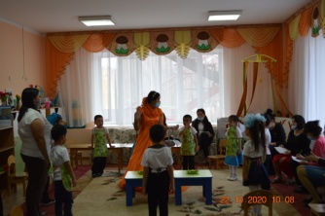  Қимылды ойын: «Жапырақты үрле»  Ой, керемет. Шапшаң екенсіңдер.  Балалар, мен қарап отырсам, сендерде сурет оқу қызметі болайын деп жатыр екен. Ал, енді саусақ жаттығуын жасап көрейік.  Саусақ жаттығу:  Шөре, шөре лағым  Тентек болма шырағым,  Секендеме деміңді ал  Селтеңдемей құлағын.  Сендер суретті жақсы салады деп ойлаймын. Мына тәттілерді сендерге арнап алып келдім. Сабақтарың біткен соң, апайларың таратып береді. Сау болыңдар балалар!  Тәрбиеші: Балалар, қазір біз сендермен күзгі жапырақтың суретін саламыз. Суретті салмас бұрын, мен сендерге суреттің салу жолдарын түсіндіремін, ал сендер мені мұқият тыңдаңдар.  Тәрбиеші дәстүрлі емес тәсілмен күзгі жапырақтың суретін салу жолын түсіндіреді.  Балалар, суреттің салу жолын түсіндіңдер ма?  Ендеше, күзгі жапырақтың суретін салайық.  Балалар, суреттеріңді әдемі, ұқыпты салып бердіңдер. Рахмет сендерге.  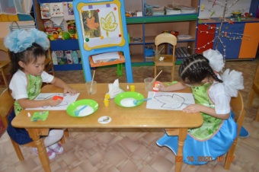 | Балалар Күз Ханшайымымен амандасады  Балалардың жауабы.  Балалар ойынды қызыға ойнайды.  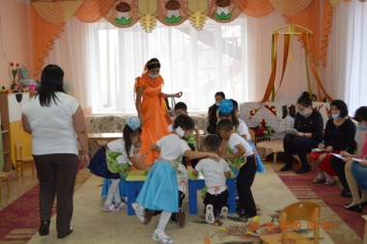  Саусақ жаттығуын қайталайды  Сау болыңыз.  Балалар мұқият тыңдайды.  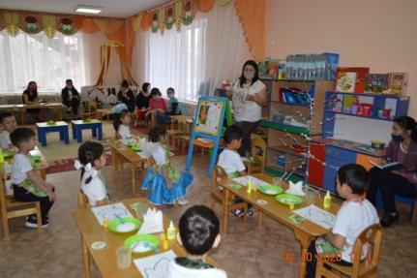  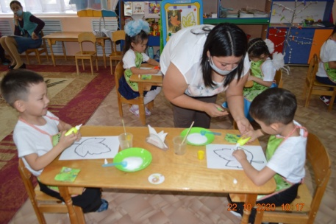  Балалар күзгі жапырақтың суретін салуға кіріседі.
Рефлексивтік түзетушілік | -Балалар, сендерге бүгінгі сабақ ұнады ма?  -Суретті немен салдық?  -Сендерге тапсырмалар орындаған кезде қиындықтар болды ма?  Бүгінгі сабақ кімге ұнады, сары түсті жапырақты көрсетесіңдер, ал кімге сурет салу қиын болды жасыл түсті жапырақты көрсетесіңдер.  Жарайсыңдар, балалар! Бүгінгі оқу қызметіміз барлықтарыңа ұнаған екен.  Ендеше, салған суреттеріңді мына ағашқа іліп қояйықшы?!  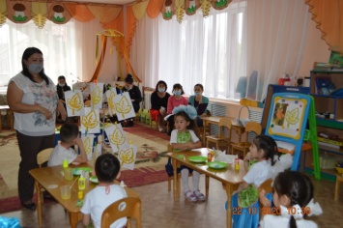 Жарайсыңдар, балалар. Бүгінгі сабаққа қатысқандарың үшін, сендерге мына тәттілерді таратып беремін.  -Осымен өткізген оқу қызметіміз аяқталды. Рахмет сендерге. Сау болыңдар, балалар! | Балалардың жауабы  Балалар суреттерін ағашқа көрме ретінде іліп қояды.  Балалар қоштасады.

Күтілетін нәтиже:
Біледі: Күз мезгілінің ерекшеліктерін;
Игереді: қылқаламмен дұрыс қолдануды;
Меңгереді: түстерді ажыртуды, таңдай білуді;

